S4. Hormonálne a metabolické modulátory

Definícia
Látky klasifikované ako "hormonálne a metabolické modulátory" menia účinky hormónov alebo urýchľujú/ spomaľujú špecifické enzymatické reakcie. Napríklad antiestrogény môžu blokovať konverziu mužského pohlavného hormónu testosterónu na ženský pohlavný hormón estrogén.
Hormonálne a metabolické modulátory sú látky, ktoré:
- ovplyvňujú hormóny a tým modifikujú ich účinky
- pôsobia na metabolizmus organizmu

Hormonálne a metabolické modulátory sú zakázané počas i mimo súťaže od roku 2001 pre mužov a od roku 2005 pre ženy.

Antiestrogény
Látky klasifikované ako „hormonálne a metabolické modulátory“ sú športovcami primárne používané na potlačenie nepriaznivých účinkov zneužívania anabolík, a nie na zvýšenie výkonnosti.

Muži: V mužskom organizme sa anaboliká čiastočne premieňajú na ženský hormón estrogén. Zneužívanie anabolík teda vedie k zvýšeniu hladiny estrogénov u mužov, čo môže spôsobiť neprirodzený rast prsníkov (gynekomastia). Antiestrogény bránia konverzii anabolík na estrogén, čo inhibuje estrogénom vyvolaný rastový stimul prsnej žlazy.
Ženy: Antiestrogény tamoxifén a anastrozol sa používajú na liečbu rakoviny prsníka a iných hormonálne závislých nádorov. Raloxifén je indikovaný na liečbu osteoporózy a klomifén na stimuláciu ovulácie. Antiestrogény v malej miere stimulujú uvoľňovanie testosterónu, čo podporuje rast svalov.

Antiestrogény sa používajú na prevenciu nežiaducich účinkov anabolík. K najrozšírenejšiemu zneužívaniu dochádza u bodybuilderov. (Obrázok: Getty Images / Robert Cianflone)

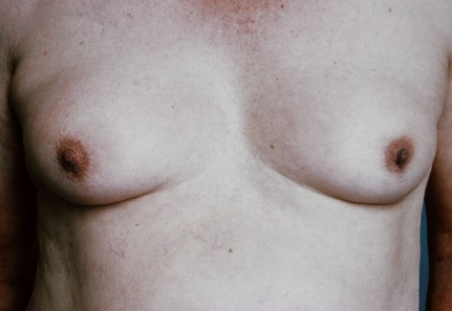
U mužov môže viesť zneužívanie anabolík k neprirodzenému rastu prsníkov (gynekomastia). Antiestrogény by tomu mali zabrániť. (Na fotografii je pacient trpiaci gynekomastiou spôsobenou zvýšenými hladinami estrogénov v dôsledku liečby rakoviny prostaty). (Obrázok: Keystone / Medimage)

Inhibítory myostatínu
Okrem antiestrogénov patria do skupiny hormonálnych a metabolických modulátorov aj inhibítory myostatínu. Myostatín (proteín) je prirodzene produkovaný ľudským telom. Jeho úlohou je inhibovať rast svalov, čím zabraňuje ich nekontrolovateľnému rastu. Inaktivácia prirodzenej funkcie myostatínu vedie k nadmernému rastu svalov.

Metabolické modulátory
Do roku 2011 sa zneužívanie látok, ktoré priamo alebo nepriamo modulovali expresiu génu klasifikovalo ako génový doping. V aktuálne platnom zozname zakázaných látok sú takéto látky označené ako metabolické modulátory (trieda S4).
Metabolické modulátory:
- Inzulín
- Agonisty receptora δ aktivovaného peroxizómovým proliferátorom (PPARδ) napr. GW1516 a agonisty PPARδ-AMP (AMPK) receptora aktivovaného proteínkinázou (AMPK) napr. AICAR

Zvýšenie vytrvalosti je dnes jedným z najvýznamnejších faktorov na zlepšenie celkovej výkonnosti v moderných športoch. To možno dosiahnuť tréningom, vhodnou diétou alebo prostredníctvom dopingu. Vo farmaceutických štúdiách napríklad AICAR a GW1516 preukázali vynikajúce vlastnosti na zvýšenie vytrvalosti. Obidve látky modulujú receptor nazývaný PPAR delta, ktorý sa nachádza prevažne v tukovom tkanive a hrá dôležitú úlohu v energetickej bilancii organizmu. Látky AICAR a GW1516 zatiaľ na trhu ako registrované lieky nie sú, no na čierny trh sa už dostali.
Podrobné informácie o AICAR a GW1516 nájdete v tomto module pod biosyntézou steroidov.

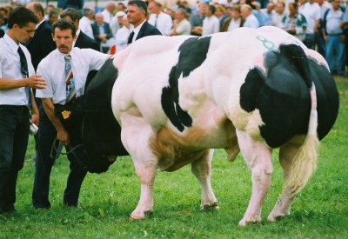
Dobytok "Belgian White Blue" nesie prirodzenú mutáciu v géne, ktorý kóduje proteín myostatín. U tohoto hovädzieho dobytka je myostatín neaktívny, čo spôsobuje nekontrolovaný rast svalov. (Obrázok: Wikipedia)

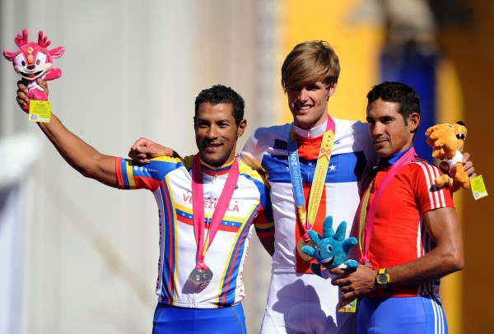
V roku 2013 sa vo vzorke moču venezuelského profesionálneho cyklistu a strieborného medailistu na cestných pretekoch na Panamerických hrách 2011, Miguela Ubetoa (vľavo) zistila látka GW1516. (Obrázok: Keystone / Alex Aguirre)

Účinky hormonálnych a metabolických modulátorov
Trieda hormonálnych a metabolických modulátorov obsahuje látky, ktoré modifikujú účinky hormónov blokovaním/ stimulovaním ich receptorov alebo inhibíciou/ stimuláciou špecifických enzýmových reakcií.
Antiestrogénny účinok možno dosiahnuť dvoma základnými spôsobmi:
- Takzvané inhibítory aromatázy inhibujú enzým aromatázu, ktorý premieňa testosterón na estrogén.

- Selektívne modulátory estrogénových receptorov (SERM) sa viažu na estrogénové receptory, a tým bránia účinkom estrogénu.

Anaboliká sa v organizme čiastočne konvertujú na estrogén. Podané antiestrogény oslabujú účinok estrogénu, buď inhibíciou aromatázových enzýmov, ktoré konvertujú testosterón na estrogén alebo antagonizujú estrogénové receptory.

Estrogénový efekt

Agonista vs. antagonista

- Agonista
Z farmakologického hľadiska je agonistom látka, ktorá sa viaže na bunkový receptor (proteínový komplex) a aktivuje signálnu transdukciu v bunke. Agonistom môže byť látka produkovaná organizmom (napr. estrogén) alebo cudzia látka (exogénna), ktorá má účinky endogénneho agonistu alebo nahrádza špecifickú mediátorovú látku.

- Antagonista
Antagonista je látka, ktorá neaktivuje signálnu transdukciu, ale blokuje väzbové miesto (receptor) agonistu, a tým bráni účinku agonistu. Niektoré antiestrogény pôsobia ako antagonisty estrogénových receptorov.

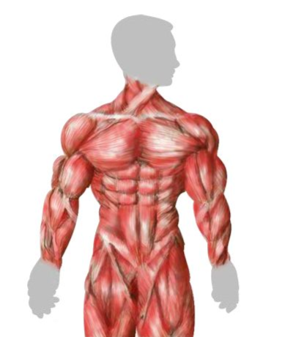
Inhibítory aromatázy môžu blokovať produkciu estrogénu vo svalovom a tukovom tkanive.

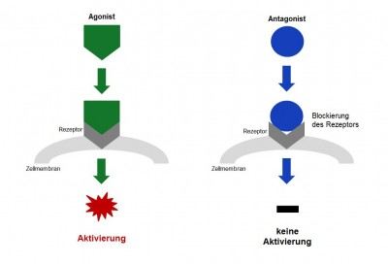
Väčšina liečiv pôsobí na bunkové receptory. Bunkové receptory môžu viazať agonistov (podporujú účinok) alebo antagonistov, ktoré účinok blokujú. (Obrázok: Antidoping Switzerland)
Biosyntéza steroidov
Východiskovým bodom biosyntézy steroidov je molekula cholesterolu. Štiepením časti bočného reťazca v molekule cholesterolu sa získava prekurzorový hormón pregnenolón, z ktorého sú odvodené mineralokortikoidy, glukokortikoidy a androgény. Tvorba pregnenolónu je rýchlosť obmedzujúci reakčný krok. Pregnenolón sa konvertuje na 17-hydroxypregnenolón a progesterón, a následne sa oba konvertujú na 17-hydroxyprogesterón a iné deriváty. V nadobličkách sa 17-hydroxypregnenolón a 17-hydroxyprogesterón konvertujú na dehydroepiandrosterón (DHEA) a androstenedión. Ďalšie produkty konverzie sú androstendiol, testosterón, dihydrotestosterón, estrón, estradiol a estriol. Väčšina enzýmov biosyntézy steroidov patrí do enzýmového systému cytochrómu P450.

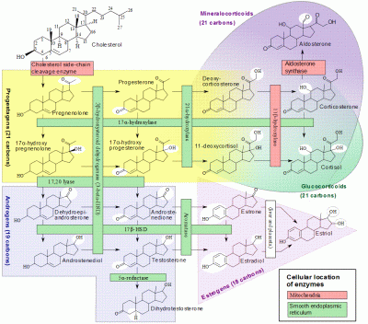
Biosyntéza steroidov. (Zdroj: Wikipedia)

AICAR a GW1516
- AICAR
Aminoimidazolkarboxamid ribonukleotidy (AICAR) je medziproduktom metabolizmu purínu, ktorý sa v organizme prirodzene vyskytuje. AICAR je aktivátor AMP-aktivovanej proteínkinázy (AMPK). Je to enzým, ktorý hrá kľúčovú úlohu v energetickej bilancii organizmu. AICAR podporuje mobilizáciu energie a zvyšuje rýchlosť energetického metabolizmu. Aktivuje aj enzýmy podieľajúce sa na metabolizme tukov.
Myši dopované exogénnym AICARom dosiahli až o 40 % vyššiu vytrvaleckú výkonnosť než myši bez dopingu a akéhokoľvek tréningu. Zdá sa teda, že AICAR - podobný EPO (erytropoetín) je obzvlášť atraktívny pre vytrvalostných športovcov. Nie je však isté, či sú zistenia zo štúdií na zvieratách priamo uplatniteľné pre ľudí. Razie a colné vyšetrovania podporujú záver, že AICAR sa v športe používa.
- GW1516
GW1516 (tiež známa ako GW501516 alebo Endurobol), je bez akéhokoľvek tréningu neúčinný, no výrazne zvyšuje tréningové účinky. Dopované myši dosahujú zvýšenie výkonu na bežeckom páse až o 70 %. GW1516 je však považovaný za mimoriadne nebezpečný pre ľudské telo, nakoľko u myší na ktorých bola táto látka testovaná, boli neskôr dokumentované malígne nádory vo všetkých orgánoch. Vzhľadom na tieto nebezpečné vedľajšie účinky sa upustilo od programu klinického vývoja lieku s GW1516, no na čiernom trhu je možné dostať produkty s jeho obsahom.
V roku 2009 vedci z centra pre preventívny dopingový výskum na nemeckej Univerzite športu v Kolíne nad Rýnom po prvý raz dokázali detekovať látku génového dopingu (GW1516) pomocou hmotnostnej spektrometrie. Prvý známy dopingový prípad s GW1516 sa vyskytol v roku 2012 u ruského ľadového korčuliara Sergeja Lisina. Krátko na to bola rovnaká látka zistená u štyroch cyklistov z Kostariky. Ďalší prípad nasledoval v marci 2013, keď sa zistilo, že vzorka moču odobratá ruskému cyklistovi Valerijovi Kajkovovi bola pozitívna na GW1516. Podobne vzorka moču obsahujúca GW1516 (odobratá v apríli 2013) spôsobila problémy pre venezuelského profesionálneho cyklistu Miguela Ubeta. Všetci títo športovci dostali dočasný zákaz činnosti s okamžitou platnosťou, a v niektorých prípadoch došlo aj k skončeniu pracovného pomeru zo strany zamestnávateľov.

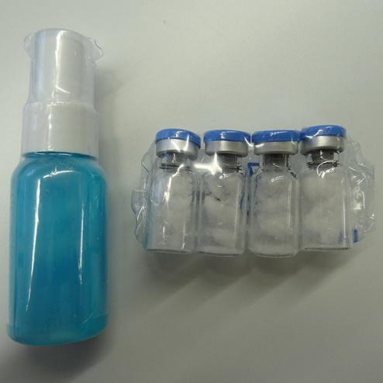
Výrobok na ľavej strane obsahuje GW1516, na pravej strane je AICAR. Výrobky boli zabavené švajčiarskymi colnými orgánmi v súlade s vyhláškou o podpore športu, a následne boli postúpené Švajčiarskej antidopingovej agentúre. (Obrázok: Antidoping Switzerland, 2013)

Ovplyvnené športy
Hormonálne a metabolické modulátory s antiestrogénovým účinkom sa používajú na prevenciu nežiaducich účinkov anabolík. V dôsledku toho sa zneužívanie vyskytuje v tých istých športoch, kde sa zneužívajú aj anaboliká. Najviac sú ovplyvnené silové a bojové športy, ako sú vzpieranie, box, ale aj vytrvalostné športy, napr. cyklistika a bežecké lyžovanie. Najrozšírenejšie zneužívanie hormonálnych a metabolických modulátorov sa vyskytuje v bodybuildingu. Práve v tomto športe sa anaboliká často užívajú vo veľkých dávkach.

Nežiaduce účinky a následky zneužívania antiestrogénov
Antiestrogény majú široké spektrum nešpecifických nežiaducich účinkov. Potenciál nežiaducich účinkov sa medzi jednotlivými látkami líši, no zahŕňa okrem iného návaly tepla, únavu, kožné vyrážky, krvácanie z pošvy, bolesť brucha, nevoľnosť, bolesť hlavy, závraty a poruchy videnia. V niektorých prípadoch sa pozorovalo aj zvýšené riziko trombózy.
Hormonálne a metabolické modulátory navyše v organizme interferujú s endokrinným systémom (žľazový systém) a zvyšujú tak riziko vzniku závažných ochorení.

Švajčiarsky bodybuilder René Zimmermann, Mr. Universe 2003 bol pozitívne testovaný na antiestrogén tamoxifén. Následne bol zbavený svojho titulu. (Obrázok: Keystone / AFP / Sebastian O'Souza)

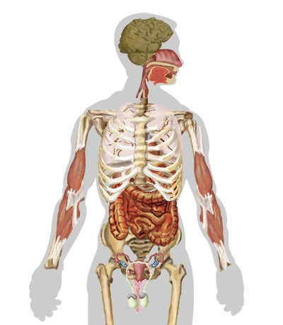
Nepriaznivé účinky antiestrogénov sú veľmi rozmanité a môžu ovplyvniť celý organizmus.

